Resolución del Pleno del Instituto de Transparencia, Acceso a la Información Pública y Protección de Datos Personales del Estado de México y Municipios, con domicilio en Metepec, Estado de México; de siete (07) de diciembre de dos mil veintidós.

VISTOS los expedientes electrónicos formados con motivo de los recursos de revisión 05533/INFOEM/IP/RR/2022 y 05534/INFOEM/IP/RR/2022, interpuestos por una o un usuario del Sistema de Acceso a la Información Mexiquense (SAIMEX) quien no señaló ningún nombre, seudónimo o carácter, por lo que en lo sucesivo será reconocido como el RECURRENTE; en contra de las respuestas del Ayuntamiento de Chiautla, en adelante, el SUJETO OBLIGADO, se procede a dictar la presente resolución, con base en los siguientes:

ANTECEDENTES

- El catorce (14) de marzo de dos mil veintidós, el particular presentó a través del SAIMEX, las solicitudes de información pública registradas con los números 00184/CHIAUTLA/IP/2022 y 00186/CHIAUTLA/IP/2022, mediante las que requirió lo siguiente:

Solicitud 00184/CHIAUTLA/IP/2022:
“SOLICITO EL PRESUPUESTO PARA EL AÑO 2022 DEL AYUNTAMIENTO, EL ACTA DE CABILDO DONDE FUE APROBADO” (Sic).

Solicitud 00186/CHIAUTLA/IP/2022:
“SOLICITO EL PRESUPUESTO PARA EL AÑO 2022 DEL IMCUFIDE, EL ACTA DE LA JUNTA DIRECTUVA DONDE FUE APROBADO” (Sic).

- Se hace constar que el entonces SOLICITANTE señaló como modalidad de entrega de la información, para ambas solicitudes: A través del SAIMEX.

- El cinco (05) de abril de dos mil veintidós, el SUJETO OBLIGADO dio respuesta a las solicitudes de información en los siguientes términos:

Respuesta a la solicitud de información 00184/CHIAUTLA/IP/2022:
“En respuesta a la solicitud recibida, nos permitimos hacer de su conocimiento que con fundamento en el artículo 53, Fracciones: II, V y VI de la Ley de Transparencia y Acceso a la Información Pública del Estado de México y Municipios, le contestamos que:

CHIAUTLA, ESTADO DE MEXICO A 05 DE ABRIL 2022. C. SOLICITANTE DE INFORMACION. P R E S E N T E Con fundamento en el Articulo 6 apartado A de la Constitución Política de los Estados Unidos Mexicanos; artículo 5, De la Constitución del Estado Libre y Soberano de México; artículo l, 2, 12, 162, 163 y 165 de la Ley de Transparencia y Acceso a la Información Pública del Estado de México y Municipios; a través del portal SAIMEX, el día 11 de marzo del presente, se recibió la solicitud de información con folio 00184/CHIAUTLA/IP/2022, en la cual se realiza el siguiente pedimento: “SOLICITO EL PRESUPUESTO PARA EL AÑO 2022 DEL AYUNTAMIENTO, EL ACTA DE CABILDO DONDE FUE APROBADO ” En cumplimiento al mencionado precepto se le informa a usted: Sírvase encontrar los archivos adjuntos en formato PDF donde se da contestación a lo referente a su solicitud de información, así mismo atendiendo a la modalidad de entrega señalada en la solicitud, se hace llegar la información vía SAIMEX, a la dirección indicada por el solicitante. Sin otro particular, le reitero mis más sinceras consideraciones.” (Sic.)

Respuesta a la solicitud de información 00186/CHIAUTLA/IP/2022:
“En respuesta a la solicitud recibida, nos permitimos hacer de su conocimiento que con fundamento en el artículo 53, Fracciones: II, V y VI de la Ley de Transparencia y Acceso a la Información Pública del Estado de México y Municipios, le contestamos que:

CHIAUTLA, ESTADO DE MEXICO A 05 DE ABRIL 2022. C. SOLICITANTE DE INFORMACION. P R E S E N T E Con fundamento en el Articulo 6 apartado A de la Constitución Política de los Estados Unidos Mexicanos; artículo 5, De la Constitución del Estado Libre y Soberano de México; artículo l, 2, 12, 162, 163 y 165 de la Ley de Transparencia y Acceso a la Información Pública del Estado de México y Municipios; a través del portal SAIMEX, el día 11 de marzo del presente, se recibió la solicitud de información con folio 00186/CHIAUTLA/IP/2022, en la cual se realiza el siguiente pedimento: “SOLICITO EL PRESUPUESTO PARA EL AÑO 2022 DEL IMCUFIDE, EL ACTA DE JUNTA DE GOBIERNO DONDE FUE APROBADO” En cumplimiento al mencionado precepto se le informa a usted: Sírvase encontrar los archivos adjuntos en formato PDF donde se da contestación a lo referente a su solicitud de información, así mismo atendiendo a la modalidad de entrega señalada en la solicitud, se hace llegar la información vía SAIMEX, a la dirección indicada por el solicitante. Sin otro particular, le reitero mis más sinceras consideraciones.” (Sic.)

- Adjunto a los acuses de respuesta, el SUJETO OBLIGADO entregó al particular los documentos cuyo contenido se describe a continuación:

Archivos adjuntos a la respuesta otorgada a la solicitud 00184/CHIAUTLA/IP/2022:
- “RESPUESTA USUARIO 184.pdf”: Documento de una foja consistente en la copia digitalizada del oficio número CHI/UTR/529/2022, de cinco (05) de abril de dos mil veintidós, emitido por la Titular de la Unidad de Transparencia, y dirigido al entonces SOLICITANTE, por el que presenta los archivos adjuntos con los que el ayuntamiento otorga respuesta a la solicitud de información 000184/CHIAUTLA/IP/2022.
- “img042.pdf”: Documento de una foja consistente en la copia digitalizada del oficio número CHI/SAY/123/22, de veintitrés (23) de marzo de dos mil veintidós, emitido por el Secretario del Ayuntamiento, por medio del cual, señala una liga electrónica para consultar el Acta de la Octava Sesión Ordinaria de Cabildo.
- “XI. Caratula del Pesupuesto de Egresos.xlsx .pdf”: Documento de una foja consistente en la copia digitalizada del formato PbRM-04d “Carátula del presupuesto de egresos” del dos mil veintidós.
- “VIII. Caratula del Presupuesto de Ingresos.xlsx .pdf”: Documento de una foja consistente en la copia digitalizada del formato PbRM-03b “Carátula del presupuesto de ingresos” del dos mil veintidós.

Archivos adjuntos a la respuesta otorgada a la solicitud 00186/CHIAUTLA/IP/2022:
- “RESPUESTA USUARIO 186.pdf”: Documento de una foja consistente en la copia digitalizada del oficio número CHI/UTR/531/2022, de cinco (05) de abril de dos mil veintidós, emitido por la Titular de la Unidad de Transparencia, y dirigido al entonces SOLICITANTE, por el que presenta los archivos adjuntos con los que el ayuntamiento otorga respuesta a la solicitud de información 00186/CHIAUTLA/IP/2022.
- “Oficio CHI-IMC-0038-2022.pdf”: Documento de una foja consistente en la copia digitalizada del oficio número CHI/IMC/0038/2022, de veintitrés (23) de marzo de dos mil veintidós, emitido por el Director General del Instituto Municipal de Cultura Física y Deporte, por el que manifiesta adjuntar la copia del Acta de la Junta Directiva donde se aprobó el presupuesto del Instituto para el dos mil veintidós, así como las carátulas del presupuesto de ingresos y egresos del mismo ejercicio.
- “ACTA DE PRESUPUESTO DE INGRESOS Y EGRESOS.pdf”: Documento de cuatro fojas consistente en la copia digitalizada del Acta de la Segunda Sesión Ordinaria de la Junta Directiva del Instituto Municipal de Cultura Física y Deporte, celebrada el veintiuno (21) de febrero de dos mil veintidós.
- “12-CARATULA DE EGRESOS.pdf”: Documento de una foja consistente en la copia digitalizada del formato PbRM-04d “Carátula del presupuesto de egresos”, del Instituto Municipal de Cultura Física y Deporte, del ejercicio dos mil veintidós.
- “9-CARATULA DE INGRESOS.pdf”: Documento de una foja consistente en la copia digitalizada del formato PbRM-03b “Carátula del presupuesto de ingresos”, del Instituto Municipal de Cultura Física y Deporte, del ejercicio dos mil veintidós.

- Derivado de las respuestas emitidas por el SUJETO OBLIGADO, el cinco (05) de abril de dos mil veintidós, el particular interpuso los recursos de revisión 05533/INFOEM/IP/RR/2022 y 05534/INFOEM/IP/RR/2022; impugnaciones en las que refirió lo siguiente:

Recurso de revisión 05533/INFOEM/IP/RR/2022:
- Acto impugnado: “no es la información solicitada” (Sic).
- Razones o motivos de inconformidad: “se solicito el presupuesto no las caratulas del presupuesto, y el acta de cabildo donde fue aprobado el presupuesto misma que no se adjunta y anexan un oficio donde ingresan una liga la cual no contiene la información” (Sic).

Recurso de revisión 05534/INFOEM/IP/RR/2022:
- Acto impugnado: “información incompleta” (Sic).
- Razones o motivos de inconformidad: “falta el desglose del presupuesto, solo anexan las caratulas” (Sic).

- Se hace constar que, adjunto al acuse del recurso de revisión 05533/INFOEM/IP/RR/2022, el ahora RECURRENTE presentó el archivo electrónico cuyo contenido se resume a continuación:
  - “184.pdf”: Documento consistente en la captura de imagen de un navegador web, en cuya barra de dirección aparece la URL chiautlaedomex.gob.mx/wp-content/uploads/2022/03/chiautla2022_Octava-sesion-ordinaria.pdf.

- Se registraron los recursos de revisión bajo los números de expediente 05533/INFOEM/IP/RR/2022 y 05534/INFOEM/IP/RR/2022; asimismo, con fundamento en lo dispuesto por el artículo 185, fracción I, de la Ley de Transparencia y Acceso a la Información Pública del Estado de México y Municipios se turnaron a las Comisionadas María del Rosario Mejía Ayala y Guadalupe Ramírez Peña respectivamente, con el objeto de su análisis.

- Las Comisionadas Ponentes, con fundamento en lo dispuesto por el artículo 185, fracción II, de la ley de la materia, a través de los acuerdos de admisión de ocho (08) de abril de dos mil veintidós, pusieron a disposición de las partes los expedientes electrónicos vía SAIMEX, a efecto de que en un plazo máximo de siete días manifestaran lo que a derecho convinieran, ofrecieran pruebas y alegatos según corresponda a los casos concretos, de esta forma para que el SUJETO OBLIGADO presentara los Informes Justificados procedentes.

- De las constancias que obran en los expedientes digitales de los recursos de revisión que hoy se resuelven, se aprecia que el SUJETO OBLIGADO no rindió sus informes justificados para manifestar lo que a su derecho conviniera; por su parte, la RECURRENTE no presentó alegatos ni ofreció medios de prueba. Se adjuntan capturas de los apartados de Manifestaciones del SAIMEX de los expedientes a modo de referencia:

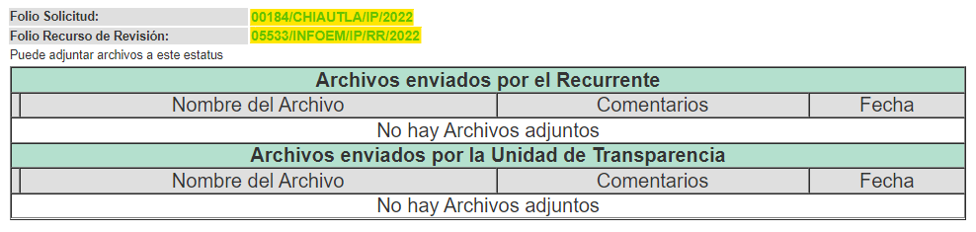


- Posteriormente, en la Décima Quinta Sesión Ordinaria, celebrada el veintisiete (27) de abril de dos mil veintidós, el Pleno de este Órgano Autónomo ordenó la acumulación del recurso de revisión 05534/INFOEM/IP/RR/2022, turnado originalmente a la Comisionada Guadalupe Ramírez Peña, al diverso 05533/INFOEM/IP/RR/2022, a efecto de que esta Ponencia Resolutora formulara y presentara el proyecto de resolución correspondiente, de conformidad con el numeral ONCE, incisos b) y c), de los Lineamientos para la Recepción, Trámite y Resolución de las Solicitudes de Acceso a la Información Pública, así como de los Recursos de Revisión que deberán observar los Sujetos Obligados por la Ley de Transparencia Estatal, que señala:

“ONCE. El Instituto, para mejor resolver y evitar la emisión de resoluciones contradictorias, podrá acordar la acumulación de los expedientes de recursos de revisión, de oficio o a petición de parte cuando:
(…)
b) Las partes o los actos impugnados sean iguales
c) Cuando se trate del mismo solicitante, el mismo SUJETO OBLIGADO, aunque se trate de solicitudes diversas;
(…)”

- En ese tenor, al resultar conveniente su trámite de forma unificada, para mejor resolver, y así evitar la emisión de resoluciones contradictorias, fue procedente que este Órgano Garante realizara la acumulación respectiva, de conformidad con lo dispuesto en el artículo 18 del Código de Procedimientos Administrativos del Estado de México, de aplicación supletoria en términos del artículo 195 de la Ley de Transparencia y Acceso a la Información Pública del Estado de México y Municipios en vigor, que a la letra señalan:

Código de Procedimientos Administrativos del Estado de México.

“Artículo 18.- La autoridad administrativa o el Tribunal acordarán la acumulación de los expedientes del procedimiento y proceso administrativo que ante ellos se sigan, de oficio o a petición de parte, cuando las partes o los actos administrativos sean iguales, se trate de actos conexos o resulte conveniente el trámite unificado de los asuntos, para evitar la emisión de resoluciones contradictorias. La misma regla se aplicará, en lo conducente, para la separación de los expedientes.”

Ley de Transparencia y Acceso a la Información Pública del Estado de México y Municipios

“Artículo 195. En la tramitación del recurso de revisión se aplicarán supletoriamente las disposiciones contenidas en el Código de Procedimientos Administrativos del Estado de México.”

- El veinticuatro (24) de noviembre de dos mil veintidós, se notificó en el SAIMEX la acumulación del recurso de revisión 05534/INFOEM/IP/RR/2022 al diverso 05533/INFOEM/IP/RR/2022.

- El veintitrés (23) de mayo y el veintiocho (28) de noviembre de dos mil veintidós, la Comisionada Ponente decretó el cierre de los periodos de instrucción, por lo que ordenó turnar los expedientes acumulados para su resolución, misma que ahora se pronuncia.

- Finalmente, el veintiocho (28) de noviembre de dos mil veintidós, con fundamento en el artículo 181, tercer párrafo, de la Ley de Transparencia y Acceso a la Información Pública del Estado de México y Municipios se notificó que el plazo de treinta (30) días para resolver los recursos de revisión acumulados sería ampliado por un periodo de quince (15) días hábiles adicionales.

- Este organismo garante no pasa por alto justificar, que el plazo para emitir resolución en el presente asunto encuentra justificación en el alto número de recursos de revisión recibidos dentro del primer semestre del año dos mil veintidós, que, en comparación con los recibidos el año pasado dentro del mismo periodo, se ha incrementado aproximadamente un 400%, circunstancia atípica que ha rebasado las capacidades técnicas y humanas del personal encargado de la proyección de las resoluciones a dichos medios de impugnación.

- Por ello, es menester precisar que si bien se ha excedido el plazo para resolver el presente medio de impugnación, de conformidad con la ley de la materia, el plazo para emitir resolución se encuentra justificado en los elementos para medir su razonabilidad de asuntos conforme a los parámetros establecidos por diversos órganos jurisdiccionales federales, aplicables también en procedimientos análogos, como el que nos ocupa.

- Así, en términos de lo que establecen los artículos 8.1 y 25 de la Convención Americana sobre Derechos Humanos, los recursos deben ser sencillos y resolverse en el menor tiempo posible, tomando en consideración la dilación total del procedimiento; esto es, en un plazo razonable.

- En ese sentido, el legislador fijó los términos procesales en las leyes, de manera general, sin que pudiera prever la variada gama de casos que son resueltos por los órganos jurisdiccionales o cuasi jurisdiccionales, tanto por la complejidad de los hechos, como por el número de casos que conocen.

- Por ello, excepcionalmente, si un asunto es resuelto con posterioridad a los plazos señalados por la norma debe analizarse la razonabilidad del tiempo necesario para su resolución, atentos a los siguientes criterios:

a) Complejidad del asunto: La complejidad de la prueba, la pluralidad de sujetos procesales, el tiempo transcurrido, las características y contexto del recurso.
b) Actividad Procesal del interesado: Acciones u omisiones del interesado.
c) Conducta de la Autoridad: Las Acciones u omisiones realizadas en el procedimiento. Así como si la autoridad actuó con la debida diligencia.
d) La afectación generada en la situación jurídica de la persona involucrada en el proceso: Violación a sus derechos humanos.

- De modo que, cuando se trate de un asunto excepcional, por alguna o todas las características mencionadas o bien, cuando el ingreso de asuntos al órgano jurisdiccional o cuasi jurisdiccional respectivo supere notoriamente al que podría considerarse normal, debe concluirse que es una excluyente de responsabilidad en relación con la actuación del funcionario, como ha acontecido en el caso que nos ocupa.

- Argumento que encuentra sustento en la jurisprudencia P./J. 32/92 emitida por el Pleno de la Suprema Corte de Justicia de la Nación de rubro “TÉRMINOS PROCESALES. PARA DETERMINAR SI UN FUNCIONARIO JUDICIAL ACTUÓ INDEBIDAMENTE POR NO RESPETARLOS SE DEBE ATENDER AL PRESUPUESTO QUE CONSIDERÓ EL LEGISLADOR AL FIJARLOS Y LAS CARACTERÍSTICAS DEL CASO.”, visible en la Gaceta del Seminario Judicial de la Federación con el registro digital 205635.

- Razones por las cuales cabe concluir que, la resolución al recurso de revisión se solventa hasta esta fecha, debido a que existe una excesiva carga de trabajo en desproporción a la capacidad de los recursos materiales y humanos con que cuenta este Instituto para atender la enorme demanda de usuarios que acuden para que se les garantice su Derecho de acceso a la información Pública y Protección de Datos Personales, aunado a la complejidad de los hechos a los que se refieren, así como al volumen del expediente, la extensión de los escritos y pruebas aportadas y desahogadas por las partes; lo que impide la tramitación de los recursos dentro de los términos legales previamente establecidos por la Ley, por tratarse de causas de fuerza mayor.

- Al respecto, también son de considerar los criterios sostenidos por el Cuarto Tribunal Colegiado en Materia Administrativa del Primer Circuito, cuyos rubros y datos de identificación son los siguientes:

“PLAZO RAZONABLE PARA RESOLVER. DIMENSIÓN Y EFECTOS DE ESTE CONCEPTO CUANDO SE ADUCE EXCESIVA CARGA DE TRABAJO.” consultable en el Seminario Judicial de la Federación y su gaceta, con el registro digital 2002351.
“PLAZO RAZONABLE PARA RESOLVER. CONCEPTO Y ELEMENTOS QUE LO INTEGRAN A LA LUZ DEL DERECHO INTERNACIONAL DE LOS DERECHOS HUMANOS.”, visible en el Seminario Judicial de la Federación y su gaceta, con el registro digital 2002350.

- Por ello, este organismo garante comprometido con la tutela de los derechos humanos confiados, señala que este exceso del plazo legal para resolver el presente asunto, resulta de carácter excepcional. ----------------------------------------------------------

CONSIDERANDO

PRIMERO. De la competencia

- Este Instituto de Transparencia, Acceso a la Información Pública y Protección de Datos Personales del Estado de México y Municipios, es competente para conocer y resolver los presentes recursos de conformidad con el artículo: 6, apartado A, fracción IV de la Constitución Política de los Estados Unidos Mexicanos; 5, párrafos trigésimo, trigésimo primero y trigésimo segundo, fracciones IV y V, de la Constitución Política del Estado Libre y Soberano de México; artículos 1, 2 fracción II, 13, 29, 36 fracciones I y II, 176, 178, 179, 181 párrafo tercero y 185 de la Ley de Transparencia y Acceso a la Información Pública del Estado de México y Municipios; y 10, 7, 9 fracciones I y XXIV, y 11 del Reglamento Interior del Instituto de Transparencia, Acceso a la Información Pública y Protección de Datos Personales del Estado de México y Municipios.

SEGUNDO. De la oportunidad y procedencia.

- Los medios de impugnación fueron presentados a través del SAIMEX en el formato previamente aprobado para tal efecto y dentro del plazo legal de quince días hábiles otorgados; siendo así que el SUJETO OBLIGADO entregó respuestas el cinco (05) de abril de dos mil veintidós, de tal forma que el plazo para interponer los recursos de revisión transcurrió del seis (06) de abril al tres (03) de mayo de dos mil veintidós, sin contemplar en el cómputo los sábados, domingos e inhábiles, en términos del artículo 3, fracción X, de la Ley de Transparencia y Acceso a la Información Pública del Estado de México y Municipios.

- De las constancias que obran en el expediente digital que se revisa, se aprecia que el hoy RECURRENTE presentó sus inconformidades el cinco (05) de abril de dos mil veintiuno; esto es, un día antes de que iniciara el plazo precitado, circunstancia que no es determinante para declarar extemporaneidad, toda vez que el tiempo concedido es para delimitar el término en que se puede impugnar la respuesta, luego entonces, no impide que se presenten antes de iniciado el plazo concedido.

- Al respecto, cabe señalar que cuando el medio de impugnación se haya interpuesto el mismo día en que se notificó la respuesta impugnada, resulta insuficiente para tener por extemporáneo el recurso de revisión de mérito, toda vez que la Ley de Transparencia y Acceso a la Información Pública del Estado de México y Municipios sólo establece que este medio de defensa se ha de promover dentro de los quince (15) días hábiles siguientes en que se tenga conocimiento de la respuesta impugnada; sin embargo, no prohíbe que el recurso de revisión se presente el mismo día en que ésta fuese notificada. Por lo que es de señalar que, en aras de privilegiar el derecho de acceso a la información, se entrará al estudio del presente recurso de revisión sin que la fecha en que se presentó afecte la resolución.

- Discernimiento de este Órgano Garante que se robustece con la jurisprudencia número 1a./J. 41/2015 (10a.), Décima Época, sustentada por la Primera Sala de la Suprema Corte de Justicia de la Nación, visible en la página 569, libro 19, tomo I, de la Gaceta del Semanario Judicial de la Federación, del mes de junio de 2015, cuyo rubro y texto disponen:

RECURSO DE RECLAMACIÓN. SU INTERPOSICIÓN NO ES EXTEMPORÁNEA SI SE REALIZA ANTES DE QUE INICIE EL PLAZO PARA HACERLO. “Conforme al artículo 104, párrafo segundo, de la Ley de Amparo, el recurso de reclamación podrá interponerse por cualquiera de las partes, por escrito, dentro del término de tres días siguientes al en que surta efectos la notificación de la resolución impugnada. Ahora bien, dicho numeral sólo refiere que el aludido medio de defensa no puede hacerse valer después de tres días, por tanto, no impide que el escrito correspondiente se presente antes de iniciado ese término. De ahí que si dicho recurso se interpone antes de que inicie el plazo para hacerlo, su presentación no es extemporánea.”

- Esto es así porque, en primer lugar, es necesario que el RECURRENTE conozca el acto que le provoca agravio y, a partir de ahí, formular su recurso de revisión señalando tanto el acto impugnado como el motivo de inconformidad. Y si bien la Ley señala que el plazo corre un día después de haber sido notificada la respuesta, en nada se afecta al proceso que el mismo día de ser notificado, el RECURRENTE actúe, ya que, por el contrario, lo que demuestra es el interés de éste para ejercer su derecho bajo el principio constitucional de justicia expedita.

- Por lo que la presentación del recurso de revisión, el mismo día del conocimiento de la respuesta, se insiste, no constituye un acto que altere el procedimiento, solo permite su gestión de manera rápida, lo que no afecta ningún principio procesal y es protector del derecho de acceso a la justicia pronta y expedita.

- Así, la interposición del recurso de revisión antes de que inicie el plazo para su presentación no es determinante para declararlo extemporáneo, siempre y cuando ello ocurra de manera posterior a que se haya notificado la respuesta del SUJETO OBLIGADO -tal como ocurre en el presente asunto-.

- Por otro lado, de la revisión al expediente electrónico contenido en el sistema SAIMEX, se desprende que la parte solicitante, en ejercicio de su derecho de acceso a la información pública en el expediente que se revisa, tanto en la solicitud de información como en el recurso de revisión, no señaló ningún nombre, seudónimo o carácter para ser identificado, ni se tiene certeza de su identidad; sin embargo, es importante señalar que el nombre de los Solicitantes y Recurrentes no es un requisito indispensable para la tramitación del acto procesal específico en materia de acceso a la información, ello en estricto apego al numeral 155 párrafo tercero de la Ley de la materia, en concatenación con el 180 del mismo ordenamiento.

- Esto es así, ya que de conformidad con los artículos 6, apartado A, fracciones III y IV de la Constitución Política de los Estados Unidos Mexicanos; 5, párrafos vigésimo segundo, vigésimo tercero y vigésimo cuarto, fracciones III, IV y V, de la Constitución Política del Estado Libre y Soberano de México, se establece que toda persona, sin necesidad de acreditar interés alguno o justificar su utilización, tendrá acceso gratuito a la información pública, a sus datos personales o a la rectificación de éstos, además de que se establecerán mecanismos de acceso a la información y procedimientos de revisión expeditos que se sustanciarán ante los organismos autónomos especializados e imparciales que establece la Constitución Federal y Local.

- Por lo cual, de una interpretación sistemática, armónica y progresiva del derecho humano de acceso a la información pública se aprecia que toda persona, sin necesidad de acreditar interés alguno o justificar su utilización, deberá tener acceso a la información pública, es decir, dicho derecho fundamental exime a quien lo ejerce, de acreditar su legitimación en la causa o su interés en el asunto, lo que permite la posibilidad de que inclusive, la solicitud de acceso a la información pueda ser anónima o no contener un nombre que identifique al Solicitante o que permita tener certeza sobre su identidad.

- Asimismo, como lo establece la Convención Americana en su artículo 13, el derecho de acceso a la información es un derecho humano universal y en consecuencia, toda persona tiene derecho a solicitar acceso a la información.

- De igual forma, la Corte Interamericana ha precisado que no es necesario acreditar un interés directo ni una afectación personal para obtener la información en poder del Estado, excepto en los casos en que se aplique una legítima restricción permitida por la Convención Americana.

- Luego entonces, el nombre del SOLICITANTE y subsecuente RECURRENTE no puede ser considerado un requisito indispensable de procedencia del recurso de revisión que nos ocupa, ya que el acceso a la información no está condicionado a acreditar algún interés ya sea jurídico o legítimo, máxime que es un elemento subsanable por este Órgano Resolutor.

- Consecuencia de lo anterior, este Órgano Garante advierte que los escritos contienen las formalidades previstas por el artículo 180 último párrafo de la Ley de Transparencia y Acceso a la Información Pública del Estado de México y Municipios, por lo que es procedente que este Instituto de Transparencia, Acceso a la Información Pública y Protección de Datos Personales del Estado de México y Municipios, conozca y resuelva los presentes recursos.

TERCERO. Del planteamiento de la Litis.

- A través de dos solicitudes de información, se requirió el presupuesto para el dos mil veintidós del Ayuntamiento de Chiautla y el Instituto Municipal de Cultura Física y Deporte, junto con el Acta de Cabildo y de la Junta Directiva donde se aprobaron.

- En sus respuestas, el SUJETO OBLIGADO entregó las carátulas del presupuesto de ingresos y egresos del ejercicio dos mil veintidós, del ayuntamiento e Instituto Municipal de Cultura Física y Deporte; asimismo, entregó un Acta de la Junta Directiva del Instituto, así como un enlace para consultar un Acta de Cabildo vía internet.

- El particular impugnó las respuestas del SUJETO OBLIGADO mediante recursos de revisión en los que señaló, por agravios, que no había solicitados las carátulas, sino el desglose del presupuesto, y por otro lado, refirió que el enlace proveído por el SUJETO OBLIGADO no mostraba el Acta de Cabildo solicitada.

- En ese sentido, este Órgano Garante advierte que las razones o motivos de inconformidad manifestados por el RECURRENTE sugieren que las respuestas proporcionadas por el SUJETO OBLIGADO no cumplieron con los principios contendidos en el artículo 11 de la Ley de Transparencia y Acceso a la Información Pública del Estado de México y Municipios, los cuales señalan que en la generación, publicación y entrega de información se deberá garantizar que ésta sea congruente y accesible.

- Por lo anterior, la Litis a resolver en el presente recurso se circunscribe en determinar si las respuestas del SUJETO OBLIGADO colman el derecho de acceso a la información ejercido por la RECURRENTE; o si, por el contrario, se actualizan las causales de procedencia del recurso de revisión establecidas en el artículo 179 fracciones I, V y VI de la Ley de Transparencia y Acceso a la Información Pública del Estado de México y Municipios, y que se transcriben a continuación:

“Artículo 179. El recurso de revisión es un medio de protección que la Ley otorga a los particulares, para hacer valer su derecho de acceso a la información pública, y procederá en contra de las siguientes causas:
I. La negativa a la información solicitada;
(…)
V. La entrega de información incompleta;
(…)
VI. La entrega de información que no corresponda con lo solicitado;
VIII. La notificación, entrega o puesta a disposición de información en una modalidad o formato distinto al solicitado;
(…)”

CUARTO. Estudio y Resolución del asunto.

I. Del deber de las autoridades de promover, respetar, proteger y garantizar el derecho de acceso a la información pública.

- Es elemental precisar que este Órgano Garante parte del hecho que el Derecho de Acceso a la Información Pública, es un derecho humano reconocido en el Pacto de Derechos Civiles y Políticos en su artículo 19.2; en la Convención Americana sobre Derechos Humanos en su artículo 13.1; en el artículo sexto de la Constitución Política de los Estados Unidos Mexicanos y en el artículo quinto de la Particular del Estado de México, por lo que al respecto el SUJETO OBLIGADO debe ser cuidadoso del debido cumplimiento de las obligaciones constitucionales que se le imponen, en consecuencia, a todas las autoridades, en el ámbito de su competencia, según lo dispone el tercer párrafo del artículo primero de la Constitución Política de los Estados Unidos Mexicanos al señalar la obligación de “promover, respetar, proteger y garantizar los derechos humanos”, entre los cuales se encuentra dicho derecho.

- Por ende, se deduce que el derecho de acceso a la información pública es un derecho humano convencional y constitucionalmente reconocido; en consecuencia, todas las autoridades en el ámbito de sus competencias, funciones y atribuciones tienen la obligación de respetarlo, protegerlo y garantizarlo.

- Así las cosas, podemos definir el Derecho de Acceso a la Información Pública como: La igualdad de oportunidades para recibir, buscar e impartir informaciónen posesión de cualquier autoridad, entidad, órgano y organismo de los poderes Ejecutivo, Legislativo y Judicial, órganos autónomos, partidos políticos, fideicomisos y fondos públicos, así como de cualquier persona física, moral o sindicato que reciba y ejerza recursos públicos o realice actos de autoridad en el ámbito federal, estatal y municipal,que se constituye como una herramienta fundamental para ejercer el control democrático de las gestiones estatales, de forma tal que puedan cuestionar, indagar y considerar si se está dando un adecuado cumplimiento a las funciones públicas, fomentando la transparencia de las actividades estatales y promoviendo la responsabilidad de los funcionarios sobre su gestión pública,que permite saber qué están haciendo los gobiernos por sus pueblos, sin lo cual la verdad languidecería y la participación en el gobierno permanecería fragmentada.

- Por otro lado, la Ley de Transparencia y Acceso a la Información Pública del Estado de México y Municipios, cuyo objeto es establecer principios, bases generales y procedimientos para tutelar y garantizar la transparencia y el derecho humano de acceso a la información pública en posesión de los sujetos obligados; en su artículo 176, establece que el recurso de revisión es la garantía secundaria mediante la cual se pretende reparar cualquier posible afectación al derecho de acceso a la información pública, siendo éste el medio a través del cual, este Órgano Garante después de realizar el análisis al procedimiento de acceso a la información, podrá determinar la posible afectación y, de ser el caso, ordenar la reparación a la violación del derecho en cuestión.

II. De los alcances del derecho de acceso a la información.

- Previo a analizar el marco legal que circunda a la información solicitada, así como las constancias que obran en el expediente digital formado en el SAIMEX, se considera esencial citar el Criterio de Interpretación en el orden administrativo número 0002-11, emitido por Acuerdo del Pleno de este Instituto de Transparencia y Acceso a la Información Pública del Estado de México y Municipios, publicado en el Periódico Oficial del Gobierno del Estado Libre y Soberano de México “Gaceta del Gobierno” el diecinueve (19) de octubre de dos mil once, cuyo rubro y texto dispone:

INFORMACIÓN PÚBLICA, CONCEPTO DE, EN MATERIA DE TRANSPARENCIA. INTERPRETACIÓN TEMÁTICA DE LOS ARTÍCULOS 2, FRACCIÓN V, XV, Y XVI, 3, 4,11 Y 41. “De conformidad con los artículos antes referidos, el derecho de acceso a la información pública, se define en cuanto a su alcance y resultado material, el acceso a los archivos, registros y documentos públicos, administrados, generados o en posesión de los órganos u organismos públicos, en virtud del ejercicio de sus funciones de derecho público, sin importar su fuente, soporte o fecha de elaboración.
En consecuencia el acceso a la información se refiere a que se cumplan cualquiera de los siguientes tres supuestos:
Que se trate de información registrada en cualquier soporte documental, que en ejercicio de las atribuciones conferidas, sea generada por los Sujetos Obligados;
Que se trate de información registrada en cualquier soporte documental, que en ejercicio de las atribuciones conferidas, sea administrada por los Sujetos Obligados, y
Que se trate de información registrada en cualquier soporte documental, que en ejercicio de las atribuciones conferidas, se encuentre en posesión de los Sujetos Obligados.”

- El derecho de acceso a la información encuentra su materia elemental en los documentos, y la Ley de Transparencia local nos brinda el siguiente concepto, para darnos un mejor panorama:

“XI. Documento: Los expedientes, reportes, estudios, actas, resoluciones, oficios, correspondencia, acuerdos, directivas, directrices, circulares, contratos, convenios, instructivos, notas, memorandos, estadísticas o bien, cualquier otro registro que documente el ejercicio de las facultades, funciones y competencias de los sujetos obligados, sus servidores públicos e integrantes, sin importar su fuente o fecha de elaboración. Los documentos podrán estar en cualquier medio, sea escrito, impreso, sonoro, visual, electrónico, informático u holográfico;”
(Énfasis añadido)

- Correlativo a lo anterior, debemos tomar en cuenta los artículos 4 y 12, de la Ley de Transparencia y Acceso a la Información Pública del Estado de México y Municipios, los cuales establecen lo siguiente:

“Artículo 4. El derecho humano de acceso a la información pública es la prerrogativa de las personas para buscar, difundir, investigar, recabar, recibir y solicitar información pública, sin necesidad de acreditar personalidad ni interés jurídico.
Toda la información generada, obtenida, adquirida, transformada, administrada o en posesión de los sujetos obligados es pública y accesible de manera permanente a cualquier persona, en los términos y condiciones que se establezcan en los tratados internacionales de los que el Estado mexicano sea parte, en la Ley General, la presente Ley y demás disposiciones de la materia, privilegiando el principio de máxima publicidad de la información. Solo podrá ser clasificada excepcionalmente como reservada temporalmente por razones de interés público, en los términos de las causas legítimas y estrictamente necesarias previstas por esta Ley.
Los sujetos obligados deben poner en práctica, políticas y programas de acceso a la información que se apeguen a criterios de publicidad, veracidad, oportunidad, precisión y suficiencia en beneficio de los solicitantes.

Artículo 12. Quienes generen, recopilen, administren, manejen, procesen, archiven o conserven información pública serán responsables de la misma en los términos de las disposiciones jurídicas aplicables.
Los sujetos obligados sólo proporcionarán la información pública que se les requiera y que obre en sus archivos y en el estado en que ésta se encuentre. La obligación de proporcionar información no comprende el procesamiento de la misma, ni el presentarla conforme al interés del solicitante; no estarán obligados a generarla, resumirla, efectuar cálculos o practicar investigaciones.”
(Énfasis añadido)

- Es así como todos los actos de autoridad que realicen los Sujetos Obligados deben estar documentados y, bajo el más alto estándar de transparencia, deberán poner toda la información que se encuentre en su posesión, de manera permanente y actualizada, a disposición de los particulares que la soliciten.

- Por otro lado, la Ley de Transparencia y Acceso a la Información Pública del Estado de México y Municipios, establece que en la generación, publicación y entrega de información se deberá garantizar que ésta sea accesible, actualizada, completa, congruente, confiable, verificable, veraz, integral, oportuna y expedita, sujeta a un claro régimen de excepciones que deberá estar definido y ser además legítima y estrictamente necesaria en una sociedad democrática, por lo que atenderá las necesidades del derecho de acceso a la información de toda persona.

- En ese sentido, por un lado, se tiene la obligación de documentar todos los actos que se lleven a cabo en el ejercicio de sus funciones, atribuciones y competencias; mientras que por otro, se ven impuestos por la obligación de hacer pública toda aquella información que se encuentre en su posesión en estricto apego a los principios de eficacia y máxima publicidad; sobre éste último se debe poner mayor énfasis, puesto que establece que toda la información en posesión de los Sujetos Obligados será pública, completa, oportuna y accesible, lo que permite que la ciudadanía tenga un amplio acceso sobre lo que es el actuar de las autoridades.

- Robustece lo anterior la Tesis aislada identificada con la clave I.4º.A.40 A del Cuarto Tribunal colegiado en Materia Administrativa del Primer Circuito, publicada en el Seminario Judicial de la Federación y su Gaceta en el libro XVIII, Marzo 2013, Página 1899:

ACCESO A LA INFORMACIÓN. IMPLICACIÓN DEL PRINCIPIO DE MÁXIMA PUBLICIDAD EN EL DERECHO FUNDAMENTAL RELATIVO. “Del artículo 6o. de la Constitución Política de los Estados Unidos Mexicanos se advierte que el Estado Mexicano está constreñido a publicitar sus actos, pues se reconoce el derecho fundamental de los ciudadanos a acceder a la información que obra en poder de la autoridad, que como lo ha expuesto el Pleno de la Suprema Corte de Justicia de la Nación en la tesis P./J. 54/2008, publicada en el Semanario Judicial de la Federación y su Gaceta, Novena Época, Tomo XXVII, junio de 2008, página 743, de rubro: "ACCESO A LA INFORMACIÓN. SU NATURALEZA COMO GARANTÍAS INDIVIDUAL Y SOCIAL.", contiene una doble dimensión: individual y social. En su primer aspecto, cumple con la función de maximizar el campo de la autonomía personal, posibilitando el ejercicio de la libertad de expresión en un contexto de mayor diversidad de datos, voces y opiniones, mientras que en el segundo, brinda un derecho colectivo o social que tiende a revelar el empleo instrumental de la información no sólo como factor de autorrealización personal, sino como un mecanismo de control institucional, pues se trata de un derecho fundado en una de las características principales del gobierno republicano, que es la publicidad de los actos de gobierno y la transparencia en el actuar de la administración, conducente y necesaria para la rendición de cuentas. Por ello, el principio de máxima publicidad incorporado en el texto constitucional, implica para cualquier autoridad, realizar un manejo de la información bajo la premisa inicial que toda ella es pública y sólo por excepción, en los casos expresamente previstos en la legislación secundaria y justificados bajo determinadas circunstancias, se podrá clasificar como confidencial o reservada, esto es, considerarla con una calidad diversa.”

- Tal y como se ha señalado, el derecho de acceso a la información se basa en permitir que la ciudadanía conozca de primera mano toda aquella información que se encuentra en posesión de los Sujetos Obligados, ya sea porque la genera, posee o administra; toda vez que, a través de dicha acción, permite que las personas ejerzan un medio de control sobre las acciones que se están ejerciendo y evaluar su desempeño.

III. De la atención a las solicitudes de información.

- Una vez establecido lo anterior, la Ley de Transparencia y Acceso a la Información Pública del Estado de México y Municipios, en su artículo 150, establece que el procedimiento de acceso a la información es la garantía primaria del derecho en cuestión y se rige por los principios de simplicidad, rapidez gratuidad del procedimiento, auxilio y orientación a los particulares, así como atención adecuada a las personas con discapacidad y a los hablantes de lengua indígena con el objeto de otorgar la protección más amplia del derecho de las personas.

- Para atender las solicitudes de información, los Sujetos Obligados contarán con un área denominada Unidad de Transparencia, la cual será presidida por un Titular, quien fungirá como enlace entre éstos y los solicitantes. Dicha Unidad será la encargada de tramitar internamente la solicitud de información y tendrá la responsabilidad de verificar en cada caso que la misma no sea confidencial o reservada. Asimismo, contará con las facultades internas necesarias para gestionar la atención a las solicitudes de información en los términos de la Ley General y la Ley de Transparencia y Acceso a la Información Pública del Estado de México y Municipios.

- De conformidad con lo dispuesto por el artículo 53 de la Ley de Transparencia y Acceso a la Información Pública del Estado de México y Municipios, las Unidades de Transparencia tendrán, entre sus atribuciones, las siguientes:
  - Recibir, tramitar y dar respuesta a las solicitudes de acceso a la información;
  - Realizar, con efectividad, los trámites internos necesarios para la atención de las solicitudes de acceso a la información;
  - Entregar, en su caso, a los particulares la información solicitada; y
  - Efectuar las notificaciones a los solicitantes.

- Otros sujetos del proceso de atención a las solicitudes de información son los servidores públicos habilitados, quienes serán designados por el titular del Sujeto Obligado a propuesta del responsable de la Unidad de Transparencia y tendrán, entre sus atribuciones, las siguientes:
  - Localizar la información que le solicite la Unidad de Transparencia; y
  - Proporcionar la información que obre en los archivos y que le sea solicitada por la Unidad de Transparencia.

- De tal manera que cada una de las áreas administrativas del SUJETO OBLIGADO deberá contar con un servidor público habilitado, quien será, a su vez, el enlace entre la Unidad de Transparencia y el área administrativa, y se encargará de buscar, localizar y proporcionar la información que se requiera a través de las solicitudes de acceso a la información.

- Una expuesto lo anterior, de la lectura a las solicitudes de información 00184/CHIAUTLA/IP/2022 y 00186/CHIAUTLA/IP/2022, y como fuera señalado en el Planteamiento de la Litis de esta resolución, se advierte que el entonces SOLICITANTE requirió acceder a la siguiente información:
  - El presupuesto para el ejercicio dos mil veintidós del Ayuntamiento de Chiautla, y el Acta de Cabildo en la que se haya aprobado; y
  - El presupuesto para el ejercicio dos mil veintidós del Instituto Municipal de Cultura Física y Deporte de Chiautla, y el Acta de la Junta Directiva en la que se haya aprobado.

- Una vez recibidas las solicitudes de información, de las constancias que obran en los expedientes digitales formados en el SAIMEX, específicamente en el apartado de Requerimientos, se aprecia que la Unidad de Transparencia turnó la solicitud de información 00184/CHIAUTLA/IP/2022 a los Servidores Públicos Habilitados Lic. Jesús Eduardo Román Sánchez y C.P. Filiberto Nicolás Jiménez Ayala, quienes de acuerdo con el Directorio de Servidores Públicos del Ayuntamiento de Chiautla, publicado en el portal de Información Pública de Oficio Mexiquense (IPOMEX) del SUJETO OBLIGADO, podemos apreciar que ejercen los cargos de Secretario del Ayuntamiento y Tesorero Municipal respectivamente.

- Por su parte, en lo que corresponde al trámite otorgado a la solicitud de información 00186/CHIAUTLA/IP/2022, dentro del respectivo apartado de Requerimientos del expediente digital formado en el SAIMEX, se advierte que la Unidad de Transparencia turnó el requerimiento al Servidor Público Habilitado C. Misael Cerón Roldán quien, nuevamente, de acuerdo con el Directorio de Servidores Públicos del Ayuntamiento de Chiautla, ocupa el cargo de Director General del Instituto Municipal de Cultura Física y Deporte.

- Ahora bien, como fuera establecido en el apartado de Antecedentes de esta resolución, el SUJETO OBLIGADO dio respuesta a la solicitud de información 0018/CHIAUTLA/IP/2022 mediante el oficio número CHI/SAY/123/22, de veintitrés (23) de marzo de dos mil veintidós, signado por el Secretario del Ayuntamiento, y cuyo contenido elemental se transcribe a continuación:

“(…) le hago llegar la liga de acceso a la Octava Sesión Ordinaria de Cabildo que es en la cual se aprobó el presupuesto para el año 2022.

https://chiautlaedomex.gob.mx/wp-content/uploads/2022/03/chiautla2022_Octava-sesion-ordinaria.pdf” (Sic)

- Adjunto al instrumento anterior, el SUJETO OBLIGADO presentó al entonces SOLICITANTE los archivos electrónicos titulados “XI. Caratula del Pesupuesto de Egresos.xlsx .pdf” y “VIII. Caratula de Presupuesto de Ingresos.xlsx .pdf”, consistentes en los formatos PbRM-04d y PbRM-03b respectivamente, o lo que es lo mismo, la Carátula del Presupuesto de Egresos e Ingresos del ejercicio dos mil veintidós del Ayuntamiento de Chiautla. Se adjuntan las capturas del contenido de ambos archivos como referencia:

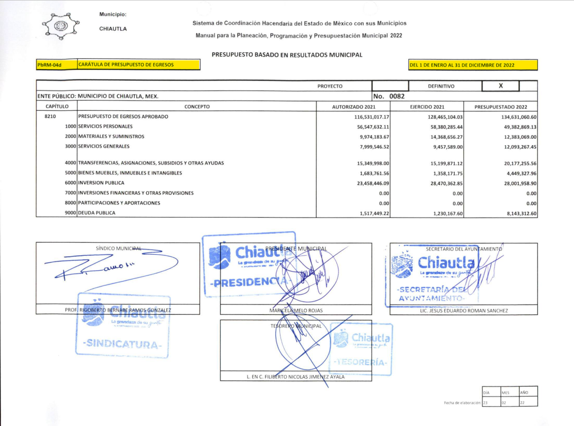
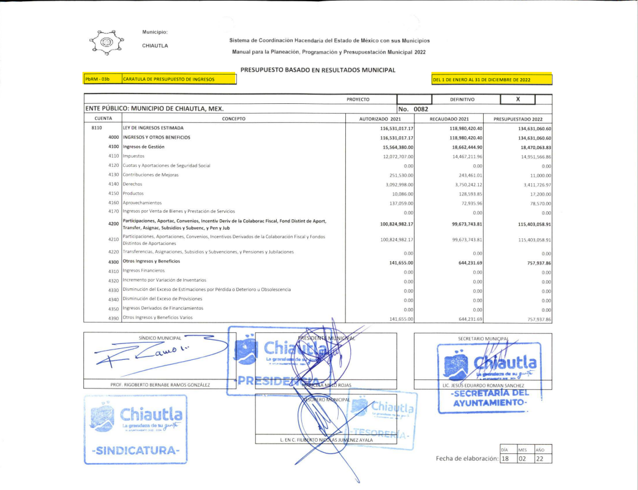

- Por otro lado, en lo correspondiente a la atención de la solicitud de información 00186/CHIAUTLA/IP/2022, el SUJETO OBLIGADO entregó al particular la copia del oficio número CHI/IMC/0038/2022, de veintitrés (23) de marzo de dos mil veintidós, emitido por el Director General del Instituto Municipal de Cultura Física y Deporte, mediante el cual, vertió los siguientes pronunciamientos:

“(…) adjunto junto con este oficio, copia scaneada del acta de la junta directiva donde fue aprobado, así como las caratulas del Presupuesto de Ingresos y Egresos correspondientes al año 2022.” (Sic)

- Acompañando el oficio principal, el SUJETO OBLIGADO hizo entrega de los archivos electrónicos titulados “12-CARATULA DE EGRESOS.pdf” y “9-CARATULA DE INGRESOS.pdf”, consistentes en los formatos PbRM-04d y PbRM-03b respectivamente, o lo que es lo mismo, la Carátula del Presupuesto de Egresos e Ingresos del ejercicio dos mil veintidós del Instituto Municipal de Cultura Física y Deporte. Se adjuntan las capturas del contenido de ambos archivos como referencia:

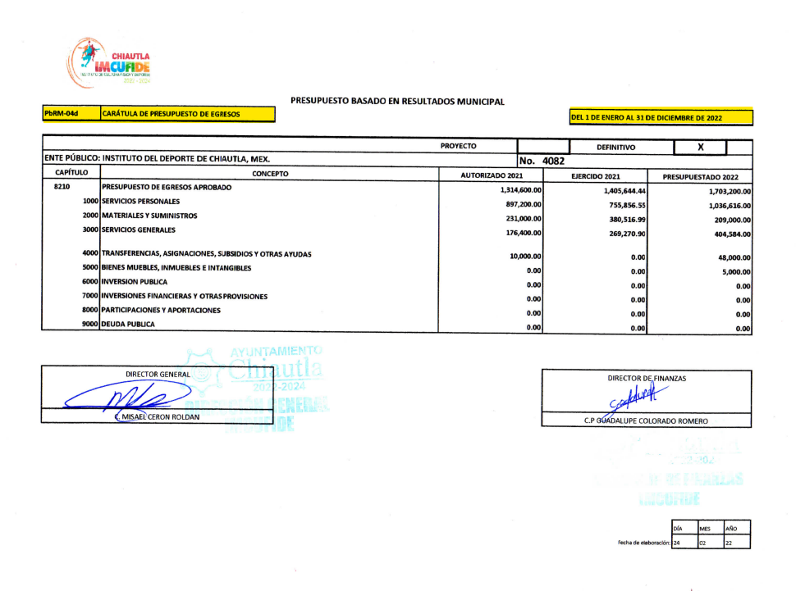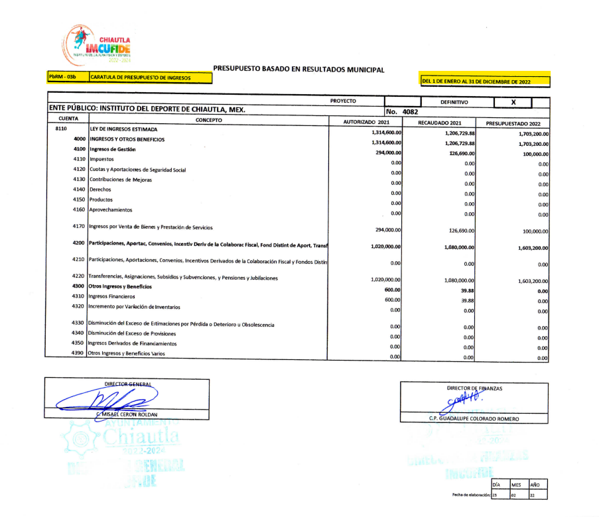

- Aunado a lo anterior, el SUJETO OBLIGADO entregó el Acta de la Segunda Sesión Ordinaria de la Junta Directiva del Instituto Municipal de Cultura Física y Deporte de Chiautla, celebrada el veintiuno (21) de febrero de dos mil veintidós, y cuyo punto 4 del Orden del Día, consistió en la Presentación y autorización del monto correspondiente al presupuesto definitivo de ingresos y egresos aprobados para el ejercicio fiscal 2022 (1,703,200.00 Un millón setecientos tres mil doscientos pesos 00/100 m.n.).

- Desglosado lo anterior, podemos realizar un ejercicio comparativo entre los diversos requerimientos planteados a través de las solicitudes 00184/CHIAUTLA/IP/2022 y 00186/CHIAUTLA/IP/2022, y los documentos presentados en respuesta por el SUJETO OBLIGADO, a fin de determinar si se colmó o no el derecho de acceso a la información ejercido por el RECURRENTE:

SOLICITUD |  | RESPUESTA DEL SUJETO OBLIGADO | COLMA
Del Ayuntamiento de Chiautla: | Presupuesto para el ejercicio dos mil veintidós. | Entregó las carátulas del presupuesto de ingresos y egresos del dos mil veintidós. | PARCIALMENTE
Del Ayuntamiento de Chiautla: | Acta de Cabildo donde se aprobó. | Señaló una dirección web para consultar la información. | NO
Del Instituto Municipal de Cultura Física y Deporte | Presupuesto para el ejercicio dos mil veintidós. | Entregó las carátulas del presupuesto de ingresos y egresos del dos mil veintidós. | PARCIALMENTE
Del Instituto Municipal de Cultura Física y Deporte | Acta de la junta Directiva donde se aprobó. | Entregó el Acta de la Segunda Sesión Ordinaria de la Junta Directiva del Instituto Municipal de Cultura Física y Deporte de Chiautla, celebrada el veintiuno (21) de febrero de dos mil veintidós. | SÍ

- Luego entonces, al existir un pronunciamiento directo por parte del SUJETO OBLIGADO, a fin de atender las solicitudes planteadas por el hoy RECURRENTE, es necesario señalar que este Órgano Garante no está facultado para pronunciarse sobre la veracidad de la información que los Sujetos Obligados ponen a disposición de los Solicitantes; situación que se aleja de las atribuciones de este Instituto, máxime que al momento que ponen a disposición ésta, la misma tiene el carácter oficial y se presume veraz, tan es así que la misma queda registrada en el SAIMEX.

- Lo anterior encuentra sustento mediante el Criterio 31-10 emitido por el entonces Instituto Federal de Acceso a la Información y Protección de Datos, mismo que dice:

EL INSTITUTO FEDERAL DE ACCESO A LA INFORMACIÓN Y PROTECCIÓN DE DATOS NO CUENTA CON FACULTADES PARA PRONUNCIARSE RESPECTO DE LA VERACIDAD DE LOS DOCUMENTOS PROPORCIONADOS POR LOS SUJETOS OBLIGADOS. “El Instituto Federal de Acceso a la Información y Protección de Datos es un órgano de la Administración Pública Federal con autonomía operativa, presupuestaria y de decisión, encargado de promover y difundir el ejercicio del derecho de acceso a la información; resolver sobre la negativa de las solicitudes de acceso a la información; y proteger los datos personales en poder de las dependencias y entidades. Sin embargo, no está facultado para pronunciarse sobre la veracidad de la información proporcionada por las autoridades en respuesta a las solicitudes de información que les presentan los particulares, en virtud de que en los artículos 49 y 50 de la Ley Federal de Transparencia y Acceso a la Información Pública Gubernamental no se prevé una causal que permita al Instituto Federal de Acceso a la Información y Protección de Datos conocer, vía recurso revisión, al respecto.”

- Por su parte, el ahora RECURRENTE promovió los recursos de revisión con números al rubro indicado, en contra de las respuestas del SUJETO OBLIGADO, y en los que señaló por agravios, lo siguiente:
  - Para el recurso de revisión 05533/INFOEM/IP/RR/2022:
    - Que no requirió las carátulas, sino el presupuesto; y
    - Que la liga de internet, señalada para consultar el Acta de Cabildo donde se aprobó el presupuesto del ayuntamiento, no contiene la información.
  - Para el recurso de revisión 05534/INFOEM/IP/RR/2022:
    - Que falta el desglose del presupuesto, pues solo se anexaron las carátulas.

- De lo anterior se coligue que el RECURRENTE está parcialmente conforme con la respuesta emitida por el SUJETO OBLIGADO a la solicitud de información 00186/CHIAUTLA/IP/2022, ya que expresamente manifestó en su escrito de inconformidad número 05534/INFOEM/IP/RR/2022 que solo faltaba el desglose del presupuesto.

- Consecuencia de lo anterior, la respuesta otorgada por el SUJETO OBLIGADO en relación con el Acta de la Junta Directiva del Instituto Municipal de Cultura Física y Deporte donde se aprobó su presupuesto para el ejercicio dos mil veintidós, debe entenderse como consentida por el RECURRENTE. Ello es así, debido a que cuando el solicitante no expresa razón o motivo de inconformidad en contra de todos los rubros de la respuesta que pudieran ser un agravio a su derecho, los mismos deben estimarse atendidos. Sirve de apoyo a lo anterior, por analogía, la Tesis Jurisprudencial Número 3ª./J.7/91, publicada en el Semanario Judicial de la Federación y su Gaceta bajo el número de registro 174,177, que establece lo siguiente:

REVISIÓN EN AMPARO. LOS RESOLUTIVOS NO COMBATIDOS DEBEN DECLARARSE FIRMES. “Cuando algún resolutivo de la sentencia impugnada afecta a la recurrente, y ésta no expresa agravio en contra de las consideraciones que le sirven de base, dicho resolutivo debe declararse firme. Esto es, en el caso referido, no obstante que la materia de la revisión comprende a todos los resolutivos que afectan a la recurrente, deben declararse firmes aquéllos en contra de los cuales no se formuló agravio y dicha declaración de firmeza debe reflejarse en la parte considerativa y en los resolutivos debe confirmarse la sentencia recurrida en la parte correspondiente.”

- Luego entonces, la parte de la solicitud sobre la que no se expresó inconformidad, debe declararse consentida por el hoy RECURRENTE, ya que no pueden producirse efectos jurídicos tendentes a revocar, confirmar o modificar la parte de la respuesta con relación a la parte de la solicitud que no fue motivo de disenso ya que se infiere un consentimiento del particular ante la falta de impugnación eficaz. Sirve de sustento a lo anterior, por analogía, la tesis jurisprudencial número VI.3o.C. J/60, publicada en el Semanario Judicial de la Federación y su Gaceta bajo el número de registro 176,608 que a la letra dice:

ACTOS CONSENTIDOS. SON LOS QUE NO SE IMPUGNAN MEDIANTE EL RECURSO IDÓNEO. “Debe reputarse como consentido el acto que no se impugnó por el medio establecido por la ley, ya que si se hizo uso de otro no previsto por ella o si se hace una simple manifestación de inconformidad, tales actuaciones no producen efectos jurídicos tendientes a revocar, confirmar o modificar el acto reclamado en amparo, lo que significa consentimiento del mismo por falta de impugnación eficaz.”

- En virtud de lo anterior, se procede a analizar el marco legal que engloba la información solicitada, a fin de determinar si, con los pronunciamientos y documentos presentados a modo de respuesta, el SUJETO OBLIGADO logró colmar el derecho de acceso a la información ejercido por el RECURRENTE o, si por el contrario, procede la entrega de información.

IV. De las áreas administrativas competentes para poseer, generar y/o administrar la información solicitada.

- El artículo 115 de la Constitución Política de los Estados Unidos Mexicanos, en su fracción II, establece que los municipios estarán investidos de personalidad jurídica y manejarán su patrimonio conforme a la ley; derivado de lo anterior, tendrán facultades para aprobar, de acuerdo con las leyes en materia municipal, los bandos de policía y gobierno, los reglamentos, circulares y disposiciones administrativas de observancia general dentro de sus respectivas jurisdicciones, que organicen la administración pública municipal, regulen las materias, procedimientos, funciones y servicios públicos de su competencia y aseguren la participación ciudadana y vecinal.

- En seguimiento al mandato constitucional, la Ley Orgánica Municipal del Estado de México establece que cada municipio será gobernado por un ayuntamiento de elección popular directa y no habrá ninguna autoridad intermedia entre éste y el Gobierno del Estado.

- Para el ejercicio de sus atribuciones y responsabilidades ejecutivas, el ayuntamiento se auxiliará con las dependencias y entidades de la administración pública municipal, que en cada caso acuerde el Cabildo a propuesta del Presidente Municipal, las que estarán subordinadas a este servidor público.

- Correlativo a lo anterior, el Bando Municipal de Chiautla, en su artículo 39, establece que para el ejercicio de sus atribuciones y responsabilidades, el ayuntamiento se auxiliará de las siguientes dependencias de la administración pública municipal:

“1. Secretario del Ayuntamiento
2. Secretaría Técnica
3. Secretaría Particular
4. Dirección Jurídica
5. Contraloría Interna Municipal
6. Tesorería Municipal
7. Dirección de Recurso Humanos
8. Dirección del Campo
9. Dirección de Ecología y Medio Ambiente
10. Dirección de Desarrollo Económico y Mejora Regulatoria
11. Dirección de Obras y Servicios Públicos
12. Dirección de Desarrollo Urbano
13. Coordinación Municipal de Protección Civil
14. Dirección de Seguridad Pública
15. Secretaría Técnica del Consejo de Seguridad Pública
16. Dirección de Desarrollo Social y Salud
17. Instituto Municipal de la Mujer y Bienestar Social
18. Dirección de Educación
19. Dirección de Cultura
20. Dirección de Turismo
21. Dirección de Gobierno
22. Unidad de Información, Planeación, Programación y Evaluación
23. Unidad de Transparencia, Acceso a la Información Pública y Protección de Datos Personales
24. Oficialía Mediadora, Conciliadora y Calificadora
25. Oficialía del Registro Civil
26. Defensoría Municipal de Derechos Humanos

Organismos Descentralizados:
a) Sistema Municipal para el Desarrollo Integral de la Familia
b) Instituto Municipal de Cultura Física y Deporte”

- Siendo de especial interés para el presente asunto la Tesorería Municipal, reconocida como el órgano encargado de la recaudación de los ingresos municipales y responsable de realizar las erogaciones que haga el ayuntamiento.

- De conformidad con lo dispuesto por el artículo 95 de la Ley Orgánica Municipal del Estado de México, tendrá entre sus atribuciones, las siguientes:

“Artículo 95.- Son atribuciones del tesorero municipal:
I. Administrar la hacienda pública municipal, de conformidad con las disposiciones legales aplicables;
(…)
IV. Llevar los registros contables, financieros y administrativos de los ingresos, egresos, e inventarios;
V. Proporcionar oportunamente al ayuntamiento todos los datos o informes que sean necesarios para la formulación del Presupuesto de Egresos Municipales, vigilando que se ajuste a las disposiciones de esta Ley y otros ordenamientos aplicables;
(…)
VI Bis. Proporcionar para la formulación del proyecto de Presupuesto de Egresos Municipales la información financiera relativa a la solución o en su caso, el pago de los litigios laborales;
(…)
XI. Proponer la política de ingresos de la tesorería municipal;
(…)”

- De lo anterior se advierte que a la Tesorería Municipal le corresponderá el llevar los registros contables, financieros y administrativos de los ingresos y egresos; y, por lo mismo, será el área directamente encargada de proporcionar al ayuntamiento todos los datos o informes necesarios para formular el Presupuesto de Ingresos y Egresos Municipal.

- Por cuanto hace al Instituto Municipal de Cultura Física y Deporte, conviene señalar que el artículo 123 de la Ley Orgánica Municipal del Estado de México establece que los ayuntamientos están facultados para constituir, con cargo a la hacienda pública municipal, organismos públicos descentralizados, así como aportar recursos de su propiedad en la integración del capital social de empresas paramunicipales y fideicomisos. Los organismos públicos descentralizados podrán crearse para:
  - La atención integral de la mujer con perspectiva de género y enfoque de derechos humanos; mediante la creación del Instituto Municipal de las Mujeres y, en su caso, albergues para tal objeto.
  - De la cultura física y deporte;
  - Instituto Municipal de la Juventud;
  - Otros que consideren convenientes.

- Al respecto, el Instituto Municipal de Cultura Física y Deporte de Chiautla es un organismo público descentralizado, autónomo a cargo de una Junta Directiva, Director General, directores de administración y finanzas, nombrados por la Junta del Consejo a propuesta del Presidente Municipal, el cual cuenta con personalidad jurídica y patrimonios propios, cuyo objeto es la promoción del deporte y la cultura física.

- No es ocioso señalar que la Junta Directiva, es el órgano de gobierno del Instituto Municipal de Cultura Física y Deporte de Chiautla, el cual estará integrado por:
  - Un presidente, quien será el presidente municipal;
  - Un secretario quien será el secretario del ayuntamiento;
  - Un secretario técnico, quien será el director del deporte; y
  - Cinco vocales quienes serán:
    - El regidor de la comisión del deporte.
    - Un representante del sector deportivo del municipio de Chiautla.
    - Tres vocales que designe el Ayuntamiento a propuesta del presidente y/o el director.

- De acuerdo con el artículo 21 de la Ley que Crea el Organismo Público Descentralizado Denominado Instituto Municipal de Cultura Física y Deporte de Chiautla, la Junta Directiva tendrá, en sus atribuciones, las siguientes:

“Artículo 21.- Son atribuciones de la junta directiva:
(…)
V. Aprobar el presupuesto anual de ingresos y de egresos;
(…)”

- De tal guisa que el Instituto Municipal de Cultura Física y Deporte, al ser un organismo descentralizado del Ayuntamiento de Chiautla, con personalidad jurídica y patrimonio propios, le corresponderá aprobar su propio presupuesto de ingresos y egresos, a través de su Junta Directiva.

V. Del presupuesto de ingresos y egresos.

- El artículo 125 de la Constitución Política del Estado Libre y Soberano de México, establece que la Presidenta o el Presidente Municipal, promulgará y publicará el Presupuesto de Egresos Municipal, a más tardar el veinticinco (25) de febrero de cada año, debiendo enviarlo al Órgano Superior de Fiscalización del Estado de México en la misma fecha.

- Correlativo a lo anterior, el artículo 61 de la Ley General de Contabilidad Gubernamental establece lo siguiente:

“Artículo 61.- Además de la información prevista en las respectivas leyes en materia financiera, fiscal y presupuestaria y la información señalada en los artículos 46 a 48 de esta Ley, la Federación, las entidades federativas, los municipios, y en su caso, las demarcaciones territoriales del Distrito Federal, incluirán en sus respectivas leyes de ingresos y presupuestos de egresos u ordenamientos equivalentes, apartados específicos con la información siguiente:
I. Leyes de Ingresos:
a) Las fuentes de sus ingresos sean ordinarios o extraordinarios, desagregando el monto de cada una y, en el caso de las entidades federativas y municipios, incluyendo los recursos federales que se estime serán transferidos por la Federación a través de los fondos de participaciones y aportaciones federales, subsidios y convenios de reasignación; así como los ingresos recaudados con base en las disposiciones locales, y
b) Las obligaciones de garantía o pago causante de deuda pública u otros pasivos de cualquier naturaleza con contrapartes, proveedores, contratistas y acreedores, incluyendo la disposición de bienes o expectativa de derechos sobre éstos, contraídos directamente o a través de cualquier instrumento jurídico considerado o no dentro de la estructura orgánica de la administración pública correspondiente, y la celebración de actos jurídicos análogos a los anteriores y sin perjuicio de que dichas obligaciones tengan como propósito el canje o refinanciamiento de otras o de que sea considerado o no como deuda pública en los ordenamientos aplicables. Asimismo, la composición de dichas obligaciones y el destino de los recursos obtenidos;
II. Presupuestos de Egresos:
a) Las prioridades de gasto, los programas y proyectos, así como la distribución del presupuesto, detallando el gasto en servicios personales, incluyendo el analítico de plazas y desglosando todas las remuneraciones; las contrataciones de servicios por honorarios y, en su caso, previsiones para personal eventual; pensiones; gastos de operación, incluyendo gasto en comunicación social; gasto de inversión; así como gasto correspondiente a compromisos plurianuales, proyectos de asociaciones público privadas y proyectos de prestación de servicios, entre otros;
b) El listado de programas así como sus indicadores estratégicos y de gestión aprobados, y
c) La aplicación de los recursos conforme a las clasificaciones administrativa, funcional, programática, económica y, en su caso, geográfica y sus interrelaciones que faciliten el análisis para valorar la eficiencia y eficacia en el uso y destino de los recursos y sus resultados.
En el proceso de integración de la información financiera para la elaboración de los presupuestos se deberán incorporar los resultados que deriven de los procesos de implantación y operación del presupuesto basado en resultados y del sistema de evaluación del desempeño, establecidos en términos del artículo 134 de la Constitución Política de los Estados Unidos Mexicanos.
El consejo establecerá las normas, metodologías, clasificadores y los formatos, con la estructura y contenido de la información, para armonizar la elaboración y presentación de los documentos señalados en este artículo para cumplir con las obligaciones de información previstas en esta Ley.”

- Mientras que el Código Financiero del Estado de México y Municipios, en su numeral 285, establece lo siguiente:

“Artículo 285.- El Presupuesto de Egresos del Estado es el instrumento jurídico, de política económica y de política de gasto, que aprueba la Legislatura conforme a la iniciativa que presenta el Gobernador, en el cual se establece el ejercicio, control del gasto público y evaluación del desempeño de los Entes Públicos, de acuerdo con su naturaleza jurídica y según corresponda, con base en los objetivos, parámetros e indicadores de desempeño y programas derivados del Plan de Desarrollo del Estado de México, durante el ejercicio fiscal correspondiente y en apego a lo establecido en la legislación aplicable.
El gasto total aprobado en el Presupuesto de Egresos, no podrá exceder al total de los ingresos autorizados en la Ley de Ingresos, de tal forma que contribuya a un balance presupuestario sostenible.
En el caso de los municipios, el Presupuesto de Egresos, será el que se apruebe por el Ayuntamiento.
(…)”
(Énfasis añadido)

- Ahora bien, la Ley de Fiscalización Superior del Estado de México, tiene por objeto establecer disposiciones encaminadas a fiscalizar, auditar y revisar las cuentas y actos relativos a la aplicación de los recursos públicos del Estado de México y, de los municipios y sus organismos descentralizados; en este sentido, se aprecia que el SUJETO OBLIGADO se halla reconocido como un Sujeto de Fiscalización con base en los artículos 2 y 4:

“Artículo 2. Para los efectos de la presente Ley, se entenderá por:
(…)
II. Municipios: A los Municipios del Estado;.
(…)
VII. Organismos Auxiliares: A los organismos públicos descentralizados, empresas de participación estatal y fideicomisos públicos asimilados de la administración pública estatal y municipal.
(…)”

Artículo 4.- Son sujetos de fiscalización:
(…)
II. Los municipios del Estado de México;
(…)
IV. Los organismos auxiliares;
(…)”
(Énfasis añadido)

- Establecido lo anterior, el Órgano Superior de Fiscalización del Estado de México (OSFEM), emite anualmente una herramienta para elaborar y presentar el Presupuesto de Egresos Municipal, denominado “Presentación a la entrega del presupuesto de Egresos Municipal 2022”, cuyo objetivo es brindar a las entidades municipales las herramientas necesarias para la presentación de sus Presupuestos de Egresos en tiempo y forma.

- De acuerdo con el contenido del documento referido supra, la Cuenta Pública Municipal se divide en dos:
  - Información impresa; e
  - Información digitalizada en formato PDF y en texto plano (.txt).

- Por cuanto hace a la información entregable en versión digital, el Órgano Superior de Fiscalización del Estado de México considera las siguiente tablas con el nombre de cada documento, así como el tipo de archivo que deberán generar los ayuntamientos, y los organismos descentralizados, a saber:

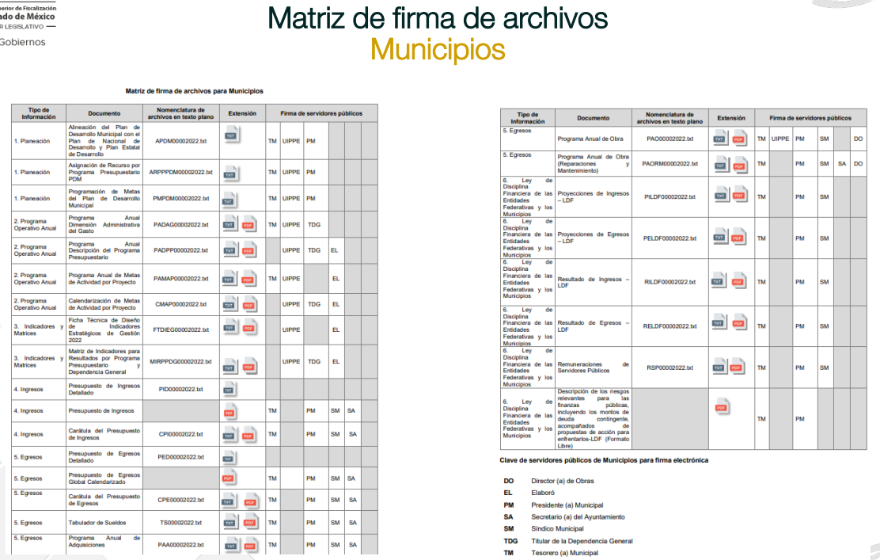
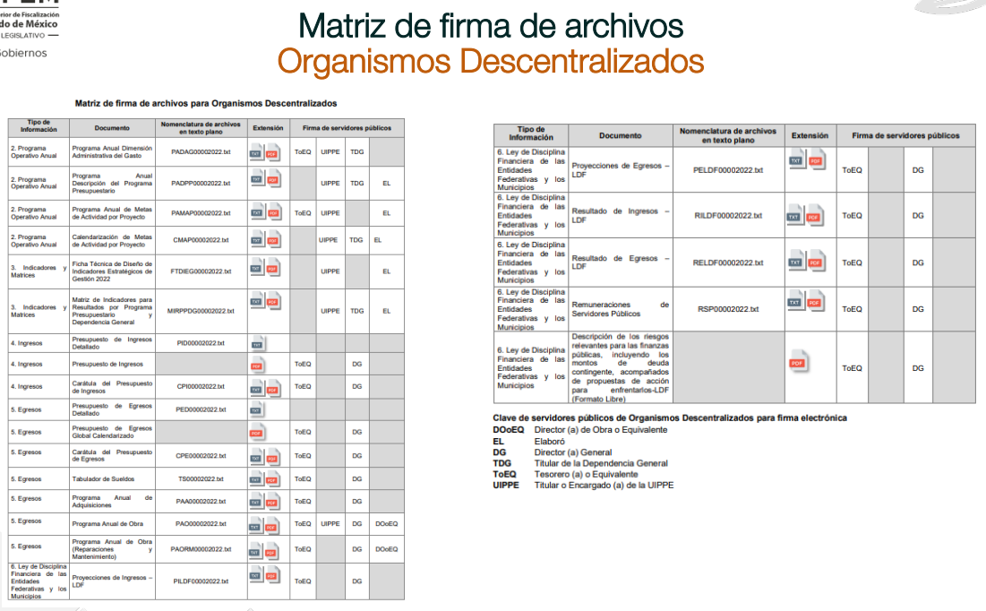

- De las imágenes compartidas supra, se advierte que el Presupuesto de Egresos 2022 del Ayuntamiento de Chiautla, así como de su Instituto Municipal de Cultura Física y Deporte, se compone de seis tipos de documentos, cuya semántica consiste en: a) Planeación; b) Programa Operativo Anual; c)Indicadores y Matrices; d) Ingresos; f) Egresos; y, g) Ley de Disciplina Financiera de las Entidades Federativas y los Municipios.

- Por cuanto hace a los documentos que conformarán los apartados de ingresos y egresos del SUJETO OBLIGADO y sus organismos descentralizados, se dividirán de la siguiente manera:
  - Ingresos:
    - Presupuesto de Ingresos Detallado;
    - Presupuesto de Ingresos; y
    - Carátula del Presupuesto de Ingresos.
  - Egresos:
    - Presupuesto de Egresos Detallado;
    - Presupuesto de Egresos Global Calendarizado;
    - Carátula del Presupuesto de Egresos;
    - Tabulador de Sueldos;
    - Programa Anual de Adquisiciones;
    - Programa Anual de Obra;
    - Programa Anual de Obra (Reparaciones y Mantenimiento).

- Así las cosas, por cuanto hace a los agravios del RECURRENTE por los que señaló que el SUJETO OBLIGADO no había entregado todos los documentos que den cuenta del presupuesto de ingresos y egresos del Ayuntamiento de Chiautla, así como de su Instituto Municipal de Cultura Física y Deporte, este Organismo Garante los encuentra fundados, pues como se ha demostrado en líneas previas, existen otros formatos y documentos, diversos a las carátulas, que también conforman y dan cuenta del presupuesto de egresos e ingresos.

- Por lo anterior, el SUJETO OBLIGADO deberá entregar al particular los documentos faltantes relacionados con el presupuesto de ingresos y egresos del Ayuntamiento de Chiautla, así como de su Instituto Municipal de Cultura Física y Deporte, respecto del ejercicio dos mil veintidós.

VI. Del enlace proporcionado para consultar el Acta de Cabildo donde se aprobó el presupuesto dos mil veintidós.

- El artículo 161 de la Ley de Transparencia y Acceso a la Información Pública del Estado de México y Municipios establece que, cuando la información requerida por el solicitante ya esté disponible al público en medios impresos, tales como libros, compendios, trípticos, registros públicos, en formatos electrónicos disponibles en Internet o en cualquier otro medio, se le hará saber por el medio requerido por el solicitante la fuente, el lugar y la forma en que puede consultar, reproducir o adquirir dicha información en un plazo no mayor a cinco días hábiles. La fuente deberá ser precisa y concreta y no debe implicar que el solicitante realice una búsqueda en toda la información que se encuentre disponible.

- Así las cosas, la Ley de la materia establece que, para el caso de que la información que requieran los particulares ya se encuentre disponible en medios electrónicos, el SUJETO OBLIGADO podrá hacerle saber al particular la fuente de consulta atendiendo dos consideraciones: a) la fuente se deberá hacer de su conocimiento dentro de los primeros cinco días hábiles posteriores a la recepción de la solicitud de información; y, b) la fuente deberá ser precisa, esto es, que evite que el particular tenga que realizar una búsqueda en toda la información disponible en el portal que se señale.

- En el presente asunto, por cuanto hace al primer elemento para acreditar la entrega de información señalando una fuente de consulta, como fuera señalado en el apartado de Antecedentes de la presente resolución, el SUJETO OBLIGADO entregó respuesta a la solicitud de información 00184/CHIAUTLA/IP/2022 el cinco (05) de abril de dos mil veintidós; esto es, al décimo quinto día hábil posterior a la presentación de la petitoria, encontrándose superados los cinco días hábiles que determina la Ley de Transparencia Estatal.

- Por otro lado, por cuanto hace a la fuente precisa y concreta para consultar la información, conviene recordar que el SUJETO OBLIGADO entregó un enlace electrónico (https://chiautlaedomex.gob.mx/wp-content/uploads/2022/03/chiautla2022_Octava-sesion-ordinaria.pdf) el cual dirige al portal oficial del Ayuntamiento de Chiautla; sin embargo, los resultados que refleja el sitio muestra un error y no permite visualizar ninguna información, como a continuación se señala en la siguiente captura:

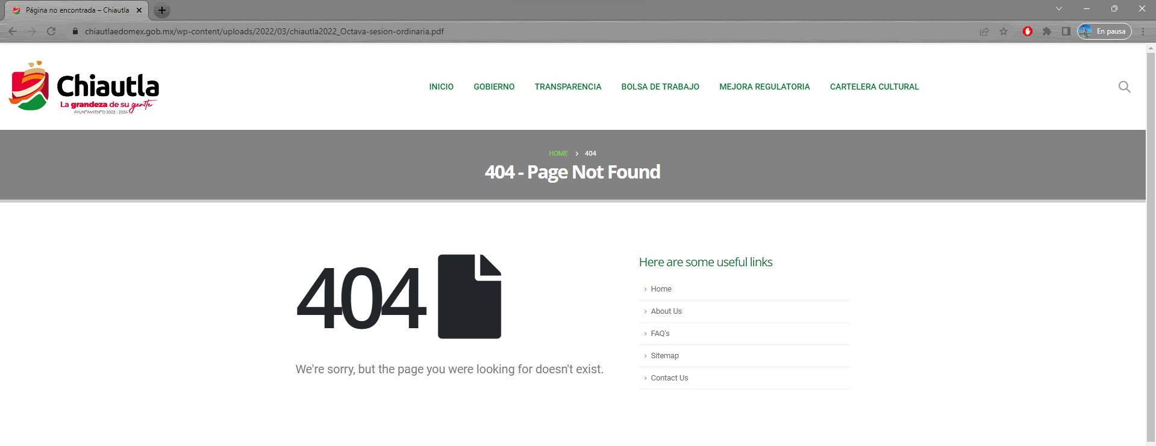

- Así las cosas, resulta evidente, a todas luces, que el SUJETO OBLIGADO no proporcionó una fuente precisa que permitiera al RECURRENTE consultar la información solicitada. Por lo tanto, el segundo elemento considerado por el artículo 161 de la Ley de Transparencia y Acceso a la Información Pública del Estado de México y Municipios, tampoco fue atendido por el Ayuntamiento de Chiautla.

- Luego entonces, el SUJETO OBLIGADO deberá entregar, vía SAIMEX, el Acta de la Sesión de Cabildo donde fuese aprobado el presupuesto del Ayuntamiento de Chiautla, para el ejercicio dos mil veintidós, de ser procedente en versión pública.

QUINTO. De la versión pública.

- Debe destacarse que, debido a la naturaleza de la información solicitada, consistente en los oficios emitidos por el titular de un área administrativa, eventualmente pudieran obrar datos personales susceptibles de protegerse, y toda vez que este Instituto de Transparencia, Acceso a la Información Pública y Protección de Datos Personales del Estado de México tiene el deber de velar por la protección de los datos personales aun tratándose de servidores públicos y en su caso generar la versión pública de los documentos por las consideraciones que se estimen pertinentes.

- La clasificación total o parcial de la información requerida, mediante solicitud de acceso a la información pública, constituye una restricción al derecho humano de acceso a la información. Como reiteradamente han dicho, diversos Órganos Jurisdiccionales, ningún derecho es absoluto, aunque cualquier límite o restricción, para ser legítimo, debe reunir con tres requisitos: primero, debe de estar establecida en un ordenamiento legal, antes de su aplicación; debe de corresponder a un fin legítimo y ser estrictamente proporcional con el principio o valor que se pretende preservar. En este caso, la clasificación total o parcial de la información es un supuesto que tanto la Ley General de Transparencia y Acceso a la Información Pública, en adelante, la Ley General, como la Ley de Transparencia y Acceso a la Información Pública del Estado de México y Municipios, en adelante, la Ley Estatal, establecen, y agotar el procedimiento legalmente establecido, es precisamente lo que permite acreditar el cumplimiento de los otros dos requisitos.

- El grave problema que enfrentamos en general, los acuerdos de clasificación de la información que emiten los Sujetos Obligados siguen sin observar los requisitos, tanto por la complejidad del procedimiento como por la falta de atención de los operadores jurídicos.

I. Requisitos previos.

- Los artículos 122 y 100 de la Ley Estatal y de la Ley General, respectivamente, señalan que los sujetos obligados determinan que la información actualiza alguno de los supuestos de clasificación y que son los titulares de las áreas los encargados de clasificar la información. En consecuencia, son los titulares de las áreas que administran la información los que aprueban su clasificación y no el Comité de Transparencia. Al hacerlo tienen que precisar de qué información se trata (nombre, registro federal de contribuyentes, edad, fotografía, entre otros) que forme parte de algún documento o el documento que se pretende reservar (contrato, licencia, póliza, entre otros), señalando el supuesto de clasificación (confidencialidad o reserva).

- Además, se debe señalar el procedimiento que establecen los artículos 132 y 106 de la Ley Estatal y General, respectivamente, por el que se realiza dicha clasificación, a saber, cuando se atiende una solicitud de acceso a la información, porque lo determina una autoridad competente o porque se va a generar una versión pública para cumplir con sus obligaciones.

- El último de estos requisitos previos consiste en que no se pueden emitir acuerdos de carácter general ni particular, según lo disponen los artículos 134 y 108 de la Ley Estatal y de la Ley General, respectivamente, esto es, no se puede hacer un acuerdo para clasificar de manera general todos los documentos de un expediente o área, sin individualizar su análisis y tampoco se puede hacer un acuerdo por cada dato que se vaya a clasificar dentro de un documento con diez datos, por ejemplo, susceptibles de ser clasificados.

II. Supuestos de clasificación.

- Las disposiciones constitucionales y legales en la materia establecen los dos supuestos generales para clasificar la información: por reserva y por confidencialidad.

- Los artículos 143 y 116 de la Ley Estatal y de la Ley General, respectivamente, señalan los supuestos para que la información pueda ser clasificada como confidencial:

“I. Se refiera a la información privada y los datos personales concernientes a una persona física o jurídico colectiva identificada o identificable;
II. Los secretos bancario, fiduciario, industrial, comercial, fiscal, bursátil y postal, cuya titularidad corresponda a particulares, sujetos de derecho internacional o a sujetos obligados cuando no involucren el ejercicio de recursos públicos; y
III. La que presenten los particulares a los sujetos obligados, de conformidad con lo dispuesto por las leyes o los tratados internacionales.
La información confidencial no estará sujeta a temporalidad alguna y sólo podrán tener acceso a ella los titulares de la misma, sus representantes y los servidores públicos facultados para ello.
No se considerará confidencial la información que se encuentre en los registros públicos o en fuentes de acceso público, ni tampoco la que sea considerada por la presente ley como información pública. “

- Mientras que los artículos 130 y 105 de la Ley Estatal y de la Ley General, respectivamente, señalan que la aplicación de estos supuestos debe de realizarse de manera restrictiva y limitada, por lo que debe acreditarse que se cumple con esta condición y no se pueden ampliar las excepciones o supuestos de clasificación aduciendo analogía o mayoría de razón.

- Como consecuencia de lo anterior, el SUJETO OBLIGADO debe identificar claramente el tipo de información y hacer un juicio de subsunción o encaje para acreditar que el supuesto de hecho corresponde estrictamente con la hipótesis jurídica. Esto también lo debe de realizar el servidor público habilitado y el titular del área que administra la información.

- Al respecto, los Lineamientos Generales en Materia de Clasificación y Desclasificación de la Información, así Como para la Elaboración de Versiones Públicas, por cuanto hace a la clasificación de la información, señalan lo siguiente:

“Quincuagésimo. Los titulares de las áreas de los sujetos obligados podrán utilizar los formatos contenidos en el presente Capítulo como modelo para señalar la clasificación de documentos o expedientes, sin perjuicio de que establezcan los propios.

Quincuagésimo primero. La leyenda en los documentos clasificados indicará:
I. La fecha de sesión del Comité de Transparencia en donde se confirmó la clasificación, en su caso;
II. El nombre del área;
III. La palabra reservado o confidencial;
IV. Las partes o secciones reservadas o confidenciales, en su caso;
V. El fundamento legal;
VI. El periodo de reserva, y
VII. La rúbrica del titular del área.

Quincuagésimo segundo. Los sujetos obligados elaborarán los formatos a que se refiere este Capítulo en medios impresos o electrónicos, entre otros, debiendo ubicarse la leyenda de clasificación en la esquina superior derecha del documento.
En caso de que las condiciones del documento no permitan la inserción completa de la leyenda de clasificación, los sujetos obligados deberán señalar con números o letras las partes testadas para que, en una hoja anexa, se desglose la referida leyenda con las acotaciones realizadas.

Quincuagésimo tercero. El formato para señalar la clasificación parcial de un documento, es el siguiente:


- Una vez hecho lo anterior, se remite la información al Titular de la Unidad de Transparencia, con el acuerdo de clasificación correspondiente, para que sea sometido al conocimiento del Comité de Transparencia.

III. La intervención del Comité de Transparencia.
a) Formalidades para emitir el Acuerdo de Clasificación.

- El Comité de Transparencia, según lo dispuesto en los artículos 128 y 103 de la Ley Estatal y de la Ley General, respectivamente, y la fracción III del numeral Segundo de los Lineamientos generales en materia de clasificación y desclasificación de la información, así como para la elaboración de versiones públicas, en adelante los Lineamientos Generales, cuenta con las facultades para confirmar, modificar o revocar la clasificación de la información que ha hecho el titular del área que administra la información. Por lo tanto, el Comité no aprueba la clasificación, sino que revisa lo que ha hecho el titular del área y confirma, modifica o revoca la decisión a través de un acuerdo.

- Evidentemente, esta decisión implica una restricción a un derecho humano, por lo tanto, puede generar un agravio al particular y, en consecuencia, es necesario que el acto reúna con los requisitos elementales, entre ellos, que la autoridad que va a emitir el acto de autoridad sea la legalmente facultada para ello, es decir, que cumpla con el principio de reserva de ley, por lo que no está demás señalar que el artículo 45 de la Ley Estatal, claramente señala que el Comité de Transparencia, legalmente facultado para emitir el acuerdo de clasificación, se integra por el Titular de la Unidad de Transparencia, el responsable del área coordinadora de archivos y el titular del órgano interno de control, integrado siempre por un número impar y que no debe de existir dependencia jerárquica entre sus integrantes. Cualquier otra composición del Comité puede generar vicios de legalidad de origen en el acto que restringe un derecho humano.

- La decisión de confirmar, modificar o revocar la clasificación deberá de asentarse en un documento que registre la determinación a la que se llegue después de un análisis minucioso a partir de lo aprobado por el Titular del área que administra la información, cuyo análisis debe integrarse en la agenda de los asuntos a tratar en las sesiones, se insiste, a partir de las decisiones adoptadas previamente por los titulares de áreas y que son sujetas a control, en primera instancia, por el Comité de Transparencia.

b) Requisitos de fondo del Acuerdo de Clasificación.

- Como se ha señalado antes, al hacer el juicio de subsunción o encaje entre el supuesto de hecho y la hipótesis jurídica, se debe acreditar la estricta correspondencia entre un elemento y otro. Ahora, en esta parte del procedimiento, que se desahoga en sede del Comité de Transparencia, la ley nos aporta mayores luces para cumplir con dicha acreditación. En los artículos 131 y 105 segundo párrafo de la Ley Estatal y de la Ley General respectivamente, y el lineamiento sexagésimo segundo de los Lineamientos Generales, al señalar que la carga de la prueba, para justificar las restricciones, corresponde a los sujetos obligados, por lo que deberán fundar y motivar debidamente la clasificación.

- De lo anterior se desprende que, para una correcta clasificación total o parcial, esto es determinar los datos que se suprimen en las versiones públicas, es necesario fundar y motivar, de manera correcta, la clasificación; considerando que todo acto que la autoridad pronuncie en el ejercicio de sus atribuciones, debe expresar los fundamentos legales que le dieron origen y las razones por las que se deben aplicar al caso concreto.

- Han sido vastos los estudios doctrinarios relativos a estos derechos fundamentales y al principio de legalidad en ellos contenidos; como ejemplo, el procesalista José Ovalle Fabela, en su obra “Garantías Constitucionales del Proceso”, refiere que “(...) la garantía de fundamentación impone a las autoridades el deber de precisar las disposiciones jurídicas que aplican a los hechos de que se trate y que sustenten su competencia, así como de manifestar los razonamientos que demuestren la aplicabilidad de dichas disposiciones, todo lo cual se debe traducir en una argumentación o juicio de derecho. Pero de igual manera, la garantía de motivación exige que las autoridades expongan los razonamientos con base en los cuales llegaron a la conclusión de que esos hechos son ciertos, normalmente a partir del análisis de las pruebas, lo cual se debe exteriorizar en una argumentación o juicio de hecho (....)”.

- Por su parte, el intérprete judicial del país ha establecido una jurisprudencia respecto a qué debe entenderse por fundamentación y motivación, en los siguientes términos:

FUNDAMENTACIÓN Y MOTIVACIÓN. “La debida fundamentación y motivación legal, deben entenderse, por lo primero, la cita del precepto legal aplicable al caso, y por lo segundo, las razones, motivos o circunstancias especiales que llevaron a la autoridad a concluir que el caso particular encuadra en el supuesto previsto por la norma legal invocada como fundamento.”

- Así, en un acto de autoridad se cumple con la debida fundamentación cuando se cita el precepto legal aplicable al caso concreto y la debida motivación cuando se expresan las razones, motivos o circunstancias que tomó en cuenta la autoridad para adecuar el hecho a los fundamentos de derecho.

- En consecuencia, la fundamentación y motivación implica que, en el acto de autoridad, además de contenerse los supuestos jurídicos aplicables se expliquen claramente por qué a través de la utilización de la norma se emitió el acto. De este modo, la persona que se sienta afectada pueda impugnar la decisión, permitiéndole una real y auténtica defensa.

- En ese mismo sentido, el numeral trigésimo tercero fracción V de los Lineamientos Generales, precisa que para motivar la clasificación se deben acreditar las circunstancias de tiempo, modo y lugar.

- Otro tipo de información confidencial constituyen los secretos bancario, fiduciario, industrial, comercial, fiscal, bursátil y postal, cuya titularidad corresponda a particulares, sujetos de derecho internacional o a Sujetos Obligados cuando no involucren el ejercicio de recursos públicos, así lo define la fracción XXI del artículo 3 de la Ley Estatal.

SEXTO. Decisión.

- Luego de analizar el marco legal, así como la naturaleza de la información solicitada, se estableció que el SUJETO OBLIGADO había otorgado una contestación parcial a las solicitudes de información, pues los documentos que dan cuenta del presupuesto aprobado para el ejercicio dos mil veintidós no sólo consisten en las Carátulas de Ingresos y Egresos, sino en diversos instrumentos donde se detalla el uso y destino de todos los recursos públicos que se proyecta percibir durante el año fiscal. Razón de lo anterior, se determinó entregar la documentación faltante, así como el Acta de Cabildo donde se haya aprobado el presupuesto del ejercicio dos mil veintidós del ayuntamiento, toda vez que el enlace señalado por el SUJETO OBLIGADO para consultarla no estaba en funcionamiento.

- Por lo tanto, en consecuencia y en mérito de lo expuesto en líneas anteriores, resultan fundadas las razones o motivos de inconformidad hechos valer por el RECURRENTE dentro de los recursos de revisión 05533/INFOEM/IP/RR/2022 y 05534/INFOEM/IP/RR/2022; por ello, y con fundamento en la fracción III del numeral 186 de la Ley de Transparencia y Acceso a la Información Pública del Estado de México y Municipios, se MODIFICAN las respuestas a las solicitudes de información número 00184/CHIAUTLA/IP/2022 y 00186/CHIAUTLA/IP/2022.

- Por lo anteriormente expuesto y fundado, este ÓRGANO GARANTE emite los siguientes: -------------------------------------------------------------------------------------------------------------------------------------------------------------------------------------------------------------------------------------------------------------------------------------------------------------------------

R E S O L U T I V O S

PRIMERO. Resultan fundadas las razones o motivos de inconformidad hechos valer en los recursos de revisión 05533/INFOEM/IP/RR/2022 y 05534/INFOEM/IP/RR/2022 en términos de los Considerandos CUARTO y QUINTO de la presente resolución.

SEGUNDO. Se MODIFICAN las respuestas emitidas por el Ayuntamiento de Chiautla a las solicitudes 00184/CHIAUTLA/IP/2022 y 00186/CHIAUTLA/IP/2022, y se ORDENA entregar vía Sistema de Acceso a la Información Pública Mexiquense (SAIMEX), previa búsqueda exhaustiva y razonable, de ser procedente en versión pública, la siguiente información:
- Del Ayuntamiento de Chiautla, así como del Instituto Municipal de Cultura Física y Deporte:
  - Documentos faltantes que den cuenta de los ingresos y egresos aprobados para el ejercicio dos mil veintidós.
- Acta de la Sesión de Cabildo donde fuese aprobado el presupuesto para el ejercicio dos mil veintidós del Ayuntamiento de Chiautla.

Para efectos de lo anterior se deberá emitir el Acuerdo del Comité de Transparencia en términos de los artículos 49, fracción VIII, y 132, fracción II, de la Ley de Transparencia y Acceso a la Información Pública del Estado de México y Municipios, en el que funde y motive las razones sobre los datos que se supriman o eliminen dentro del soporte documental respectivo objeto de las versiones públicas que se formulen y se ponga a disposición del RECURRENTE.

TERCERO. Notifíquese a la Titular de la Unidad de Transparencia del SUJETO OBLIGADO, vía Sistema de Acceso a la Información Mexiquense (SAIMEX), para que conforme a los artículos 186, último párrafo, 189, párrafo segundo, y 199 de la Ley de Transparencia y Acceso a la Información Pública del Estado de México y Municipios, vigente, dé cumplimiento a lo ordenado dentro del plazo de diez días hábiles, debiendo rendir a este Instituto el informe de cumplimiento de la resolución en un plazo de tres días hábiles posteriores.

CUARTO. De conformidad con el artículo 198 de la Ley de Transparencia y Acceso a la Información Pública del Estado de México y Municipios, de considerarlo procedente, el SUJETO OBLIGADO, de manera fundada y motivada, podrá solicitar una ampliación de plazo para el cumplimiento de la presente resolución.

QUINTO. Notifíquese al RECURRENTE la presente resolución vía Sistema de Acceso a la Información Mexiquense (SAIMEX).

SEXTO. Se hace del conocimiento del RECURRENTE que, de conformidad con lo establecido en el artículo 196 de la Ley de Transparencia y Acceso a la Información Pública del Estado de México y Municipios, en caso de que considere que la resolución le cause algún perjuicio podrá impugnarla vía juicio de amparo en los términos de las Leyes aplicables.

ASÍ LO RESUELVE, POR UNANIMIDAD DE VOTOS, EL PLENO DEL INSTITUTO DE TRANSPARENCIA, ACCESO A LA INFORMACIÓN PÚBLICA Y PROTECCIÓN DE DATOS PERSONALES DEL ESTADO DE MÉXICO Y MUNICIPIOS, CONFORMADO POR LOS COMISIONADOS JOSÉ MARTÍNEZ VILCHIS; MARÍA DEL ROSARIO MEJÍA AYALA; SHARON CRISTINA MORALES MARTÍNEZ; LUIS GUSTAVO PARRA NORIEGA Y GUADALUPE RAMÍREZ PEÑA EN LA CUADRAGÉSIMA CUARTA SESIÓN ORDINARIA CELEBRADA EL SIETE (07) DE DICIEMBRE DE DOS MIL VEINTIDÓS, ANTE EL SECRETARIO TÉCNICO DEL PLENO ALEXIS TAPIA RAMÍREZ.

Emitidos por este Instituto y publicados en el Periódico Oficial del Gobierno del Estado de México “Gaceta del Gobierno” en fecha treinta de octubre de dos mil ocho.
“Artículo 178. El solicitante podrá interponer, por sí mismo o a través de su representante, de manera directa o por medios electrónicos, recurso de revisión ante el Instituto o ante la Unidad de Transparencia que haya conocido de la solicitud dentro de los quince días hábiles, siguientes a la fecha de la notificación de la respuesta. (…)”
Convención Americana sobre Derechos Humanos. Artículo 13.
Constitución Política de los Estados Unidos Mexicanos. Artículo sexto, sección A, fracción I.
Corte Interamericana de Derechos Humanos. Caso Claude Reyes y otros vs. Chile. Sentencia de 19 de septiembre de 2006. Serie C. No. 151. Párr. 86.
Ibídem. Parr. 87.
Artículo 3, fracción XI, Ley de Transparencia y Acceso a la Información Pública del Estado de México y Municipios.
Artículo 11, Ley de Transparencia y Acceso a la Información Pública del Estado de México y Municipios.
Ley de Transparencia y Acceso a la Información Pública del Estado de México y Municipios. “Artículo 9.(…) II. Eficacia: Obligación del Instituto para tutelar, de manera efectiva, el derecho de acceso a la información; (…)”
Artículo 50, Ley de Transparencia y Acceso a la Información Pública del Estado de México y Municipios.
Artículo 51, Ídem.
Artículo 58, Ley de Transparencia y Acceso a la Información Pública del Estado de México y Municipios.
Artículo 59, Ídem.
Consultable en: https://tinyurl.com/382jax2a
Consultable en: https://tinyurl.com/54pu4wuc
Artículo 15, Ley Orgánica Municipal del Estado de México.
Artículo 86, Ley Orgánica Municipal del Estado de México.
Artículo 93, Ley Orgánica Municipal del Estado de México.
Artículo 141, Bando Municipal de Chiautla.
Artículo 18, Ley que Crea el Organismo Público Descentralizado Denominado Instituto Municipal de Cultura Física y Deporte de Chiautla
Consultable en https://www.osfem.gob.mx/04_Iconografia/Ent_Fisc/Doc_Apoy/doc/2022/01_PresCapaciPresup_2022.pdf
Único rubro no aplicable para el Instituto Municipal de Cultura Física y Deporte.
Jurisprudencia 203143, Segundo Tribunal Colegiado del Sexto Circuito, Novena Época.

